附件2 乘车路线
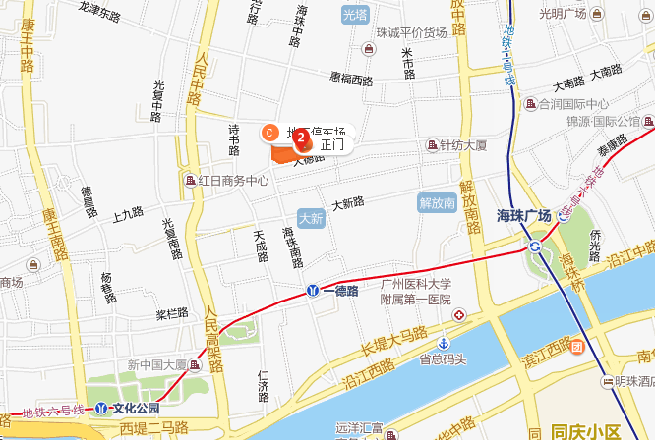
广州白云机场
地铁3号线北延线，嘉禾望路换乘地铁2号线，海珠广场换乘地铁6号线，一德路A口，步行700米。
广州站
地铁2号线，海珠广场换乘地铁6号线，一德路A口，步行700米。
广州南站
地铁2号线，海珠广场换乘地铁6号线，一德路A口，步行700米。
广州东站
地铁1号线，东山口换乘地铁6号线，一德路A口，步行700米。
广州西站
823路公交车上九东站下车，步行500米，共约6公里。
广州北站
换乘列车至广州站或者广州南站。然后乘地铁到达。

报到及培训地点：
报到地点：
广东省广州市越秀区大德路111号广东省中医院研修楼
培训地点：
广东省中医院研修楼

